Trường đại học Bách Khoa Hà Nội
Khoa điện tử viễn thông



BÁO CÁO
BÀI TẬP LỚN VI XỬ LÝ
ĐỀ TÀI:
THIẾT KẾ MẠCH ĐIỀU KHIỂN THIẾT BỊ TRONG NHÀ

Hướng dẫn: Thầy Hàn Huy Dũng
Nhóm trợ giảng K54
Nhóm: 2 - Lớp TC2052- Học kỳ 20132
Sinh viên thực hiện:
1.Phạm Văn Lâm 20111746 ĐTTT02-K56
2.Hoàng Thái Học 20111505 ĐTTT05-K56
3.Nguyễn Mạnh Dương 20111316 ĐTTT08-K56
4.Trần Đức Quang 20115713 CN KT ĐTTT01-K56
5. Nguyễn Trung Trực 20112366 ĐTTT08-K56

Hà Nội,14/6/2014

Trường đại học Bách Khoa Hà Nội
Khoa điện tử viễn thông

BÁO CÁO
BÀI TẬP LỚN VI XỬ LÝ
ĐỀ TÀI:
THIẾT KẾ MẠCH ĐIỀU KHIỂN THIẾT BỊ TRONG NHÀ

Hướng dẫn: Thầy Hàn Huy Dũng
Nhóm trợ giảng K54
Nhóm: 2 - Lớp TC2052- Học kỳ 20132
Sinh viên thực hiện:
1.Phạm Văn Lâm 20111746 ĐTTT02-K56
2.Hoàng Thái Học 20111505 ĐTTT05-K56
3.Nguyễn Mạnh Dương 20111316 ĐTTT08-K56
4.Trần Đức Quang 20115713 CN KT ĐTTT01-K56
5. Nguyễn Trung Trực 20112366 ĐTTT08-K56

Hà Nội,14/6/2014

Tiêu chí đánh giá | Thang điểm
- Tổng điểm ban đầu | 10.0
- Điểm trừ
  - Không có sản phẩm
  - Không có báo cáo bản cứng
  - Thiếu chức năng: đăng nhập password bằng keypad
  - Thiếu chức năng: hiển thị password/tình trạng đăng nhập trên LCD
  - Thiếu chức năng: cảnh báo khi nhập sai 2 lần
  - Thiếu chức năng: chỉnh sửa, thay đổi password
  - Thiếu chức năng: hiển thị ngày, giờ hiện tại trên LCD
  - Thiếu chức năng: hẹn giờ tắt đèn
  - Thiếu chức năng: đèn tự động bật tắt phụ thuộc vào cường độ sang hiện tại
  - Thiếu chức năng: hiển thị nhiệt độ hiện thời lên LED 7 thanh
  - PCB không có tên nhóm và các thành viên
  - Báo cáo sơ sài/thiếu nội dung (tên để tài/nhóm/mục lục/yêu cầu của đề tài/kế hoạch nhóm/thiết kế sơ đồ khối/code)
- Điểm cộng
  - Mạch in và sắp xếp linh kiện đẹp
  - Các chức năng đã thực hiện có đáp ứng tốt (độ nhạy, tốc độ tính toán, hiển thị)
  - Có chức năng: sử dụng mô hình nhà để demo hệ thống
  - Có chức năng: tự động bật đèn khi có người đi vào phòng, sử dụng cảm biến hồng ngoại
  - Có thêm các chức năng sáng tạo khác
  - Có một đoạn code viết bằng mã ASM
  - Dễ sử dụng (bàn phím lớn, ghi chú rõ ràng, thao tác đơn giản)
  - Trình bày rõ ràng, trả lời được các câu hỏi chuyên môn
TỔNG ĐIỂM:
Mục lục
Danh mục hình vẽ 5
Lời nói đầu 6
1. Chương 1: Mô tả đề tài 6
1.1. Yêu cầu chức năng 6
1.2. Yêu cầu phi chức năng 6
1.3. Sơ đồ khối hệ thống 7
1.4. Kế hoạch thực hiện và phân chia công việc 8
2. Chương 2: Thiết kế hệ thống 8
2.1. Khối nguồn 8
2.2. Khối PIC 10
2.3. Khối LCD-Keypad 11
2.4. Khối nhiệt độ 13
2.5. Khối DS1307 14
2.6. Khối cảm biến 16
2.7. Khối button 17
2.8. Khối đáp ứng 19
2.9. Hình ảnh thật sản phẩm 22
3. Chương 3: Kết luận 23
Tài liệu tham khảo 23
Phụ lục A: Software 23
Phụ lục B: Hướng dẫn sử dụng 37

Danh mục hình vẽ

STT | Tên hình vẽ | Trang
1 | Sơ đồ khối hệ thống | 7
2 | Kế hoạch và phân chia công việc | 8
3 | Mạch nguồn nguyên lý | 9
4 | Mạch nguồn Layout | 9
5 | Mạch Pic nguyên lý | 10
6 | Mạch Pic layout | 11
7 | Mạch LCD-Keypad nguyên lý | 12
8 | Mạch LCD-Keypad Layout | 12
9 | Mạch nhiệt độ nguyên lý | 13
10 | Mạch nhiệt độ layout | 14
11 | Mạch DS1307 nguyên lý | 15
12 | Mạch DS1307 layout | 15
13 | Mạch Cảm biến nguyên lý | 16
14 | Mạch Cảm biến layout | 17
15 | Mạch Button nguyên lý | 18
16 | Mạch button layout | 19
17 | Mạch đáp ứng nguyên lý | 20
18 | Mạch đáp ứng layout | 21
19 | Hình sản phầm trước nối dây | 23
20 | Hình sản phẩm sau nối dây | 23

Lời nói đầu
Ngày nay, khi xã hội phát triển, nhu cầu hiện đại hóa, tự động hóa công việc tăng cao. Đặc biệt, việc áp dụng khoa học công nghệ hiện đại vào chính ngôi nhà của mình để xây dựng nên một ngôi nhà thông minh hơn.Đề tài này thực hiện nhằm mục đích giúp sinh viên hiểu rõ hơn về vi xử lý và lập trình vi xử lý, đồng thời áp dụng các chức năng của vi xử lý, cụ thể là dòng PIC để giải quyết các công việc trong nhà như: Đăng nhập vào nhà, hiển thị nhiệt độ phòng, điều khiển độ sáng…

1. Chương 1: Mô tả đề tài

1.1. Yêu cầu chức năng
* Đăng nhập password vào nhà thông qua hệ thống keypad và hiển thị trên LCD. Nếu đúng thì trả về “Đăng nhập thành công”, nếu sai trả về “Đăng nhập lỗi”.
* Báo hiệu chuông cảnh báo khi đăng nhập sai 2 lần.
* Có thể thay đổi, chỉnh sửa password.
* Khi không đăng nhập thì hiển thị trên LCD ngày, tháng, năm và giờ hiện tại.
* Hiển thị nhiệt độ trên LED 7 thanh
* Điều khiển bật/tắt đèn phụ thuộc vào ánh sáng trong phòng.
* Hẹn giờ tắt đèn theo thời gian

1.2. Yêu cầu phi chức năng
* Sử dụng PIC 16F877A: có khả năng lưu trữ, lập trình để điều khiển.
* Sử dụng keypad loại dán: KeyBoard 4x4 (Loại Dán): Làm đầu vào cho việc đăng nhập vào nhà, chỉnh sửa password, hẹn giờ bật tắt đèn.
* Sử dụng màn hình LCD: ví dụ: LCD1602 Xanh ( Điện Áp 3.3-5V): để hiển thị thông tin đăng nhập, sau khi đăng nhập thành công thì hiển thị ngày, tháng năm
* Ngày, tháng, năm: dựa trên IC DS1307: là 1 IC thời gian thực
* Module cảm biến ánh sáng để xác định độ sáng của phòng: dùng LM35, chuyển từ nhiệt độ môi trường thành tín hiệu điện áp, rồi gửi đến vi điều khiển
* Sử dụng loa điện làm chuông cảnh báo: sau khi đăng nhập 2 lần mà sai, vi điều khiển gửi tín hiệu đến chuông làm chuông kêu.
* Việc lập trình chủ yếu dùng ngôn ngữ C, trình biên dịch là PIC C, ngoài ra còn có thể thêm code ASM và được mô phỏng trên Proteus.
* PCB có tên nhóm và các thành viên.
* Mạch nhỏ gọn, sắp xếp linh kiện hợp lý.
* Các chức năng tương tác với người dùng dễ sử dụng.

1.3. Sơ đồ khối hệ thống

Hình 1: Sơ đồ khối hệ thống

1.4. Kế hoạch thực hiện và phân chia công việc
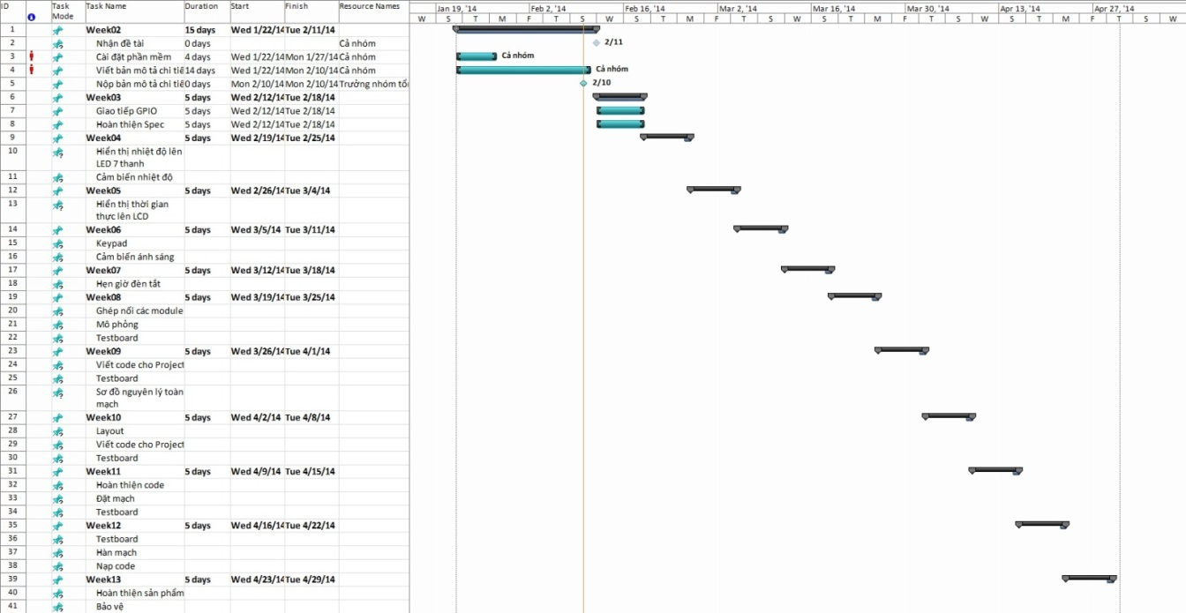
Hình 2:Kế hoạch và phân chia công việc

2. Chương 2: Thiết kế hệ thống

2.1. Khối nguồn
* Linh kiện sử dụng :
+ Adapter 12V-2A DC
+ Tụ điện các loại IC
+ LM7805
+ Jump đực
* Chức năng : Cung cấp điện áp ổn định cho mạch làm việc.
* Nguyên lý làm việc :
+ Biến điện áp 1 chiều 12V/DC thành điện áp 5V DC
+ Tụ điện giúp lọc nhiễu, giúp giảm độ gợn
+ IC LM7805 giúp ổn định điện áp ra là 5V

* Mạch nguyên lý:
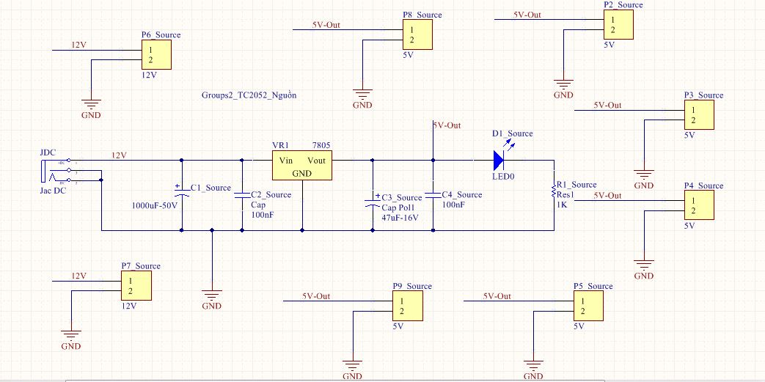
Hình 3: Mạch nguồn nguyên lý
* Mạch Layout:
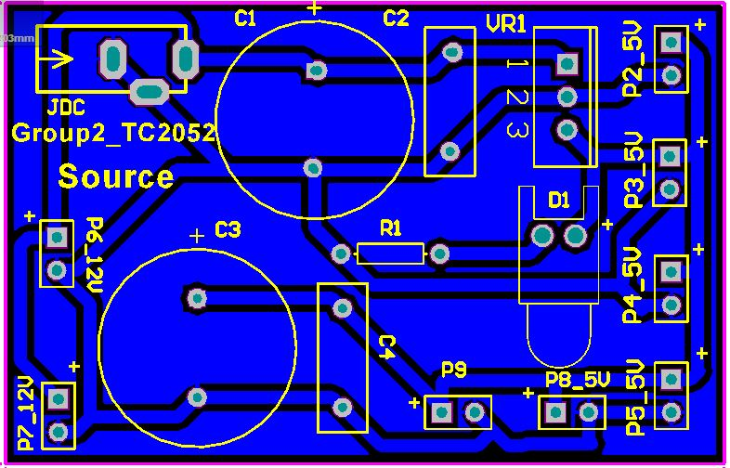
Hình 4: Mạch nguồn layout

2.2. Khối PIC
* Linh kiện sử dụng:
+ Pic 16f877a
+ Thạch anh 8MHz
+ Các Header để kết nối với các modul khác.
* Chức năng: Là khối xử lý trung tâm cho toàn bộ hệ thống
* Mạch nguyên lý:
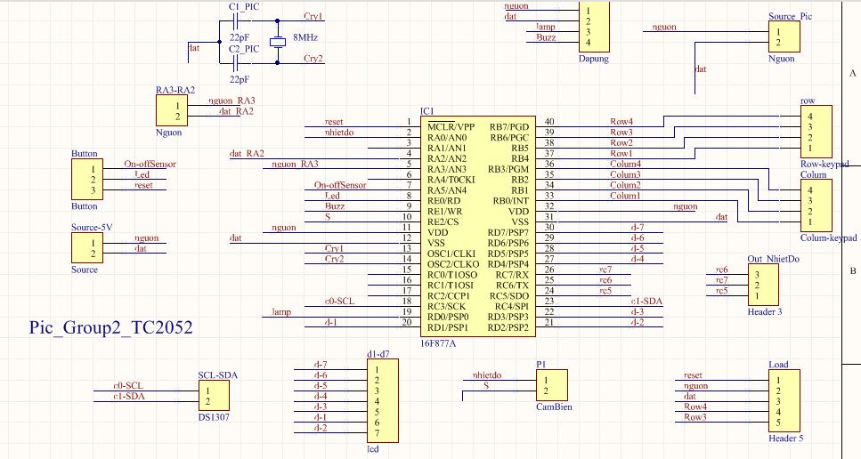
Hình 5: Mạch Pic nguyên lý

* Mạch Layout:
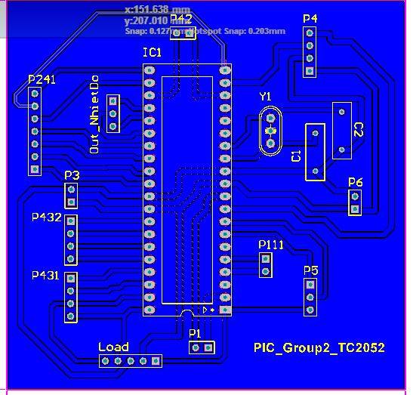
Hình 6: Mạch Pic Layout

2.3. Khối LCD-Keypad
* Linh kiện sử dụng:
+ LCD 16x2 màu xanh
+ Keypad 4x4
+ Các header để nối ra ngoài,
* Chức năng:
+ LCD nhận thông tin từ Pic gửi tới để hiển thị thông tin: thời gian, ngày , tháng ,năm,...
+ Keypad để nhập thông tin, gửi tới Pic

* Mạch nguyên lý:
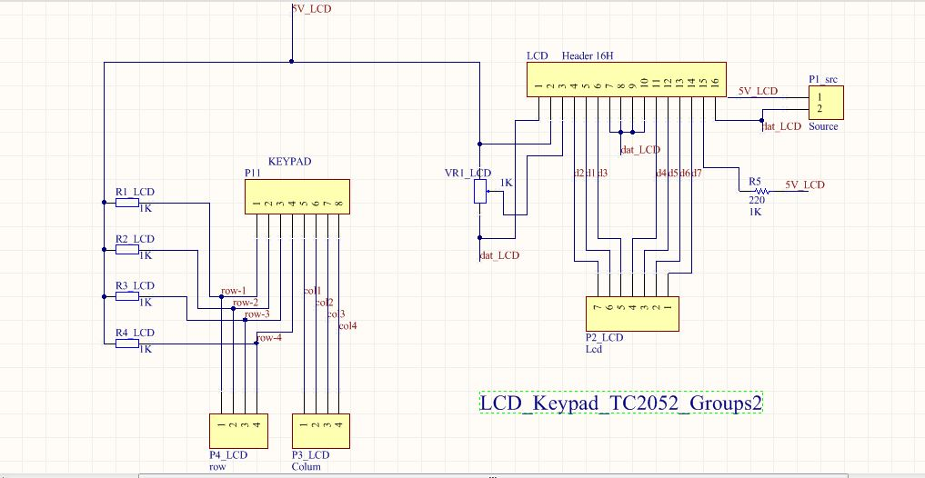
Hình 7: Mạch LCD-Keypad nguyên lý
* Mạch layout
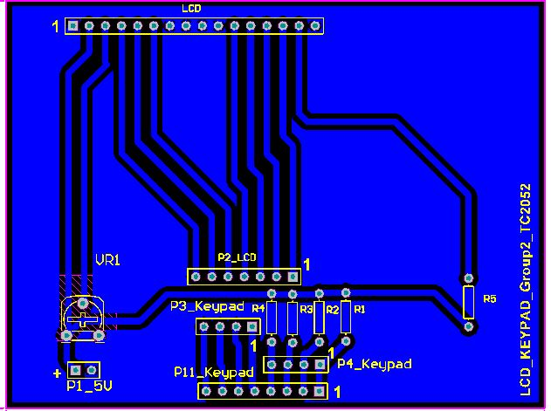
Hình 8: Mạch LCD-Keypad layout

2.4. Khối nhiệt độ
* Linh kiện sử dụng:
+ 2 Led 7 thanh Anot chung
+ 2 IC để giải mã là 74HC595
+ Các header nối ra ngoài
* Chức năng
+ Nhận dữ liệu từ Pic gửi tới để hiển thị thông tin nhiệt độ lên LCD
* Mạch nguyên lý
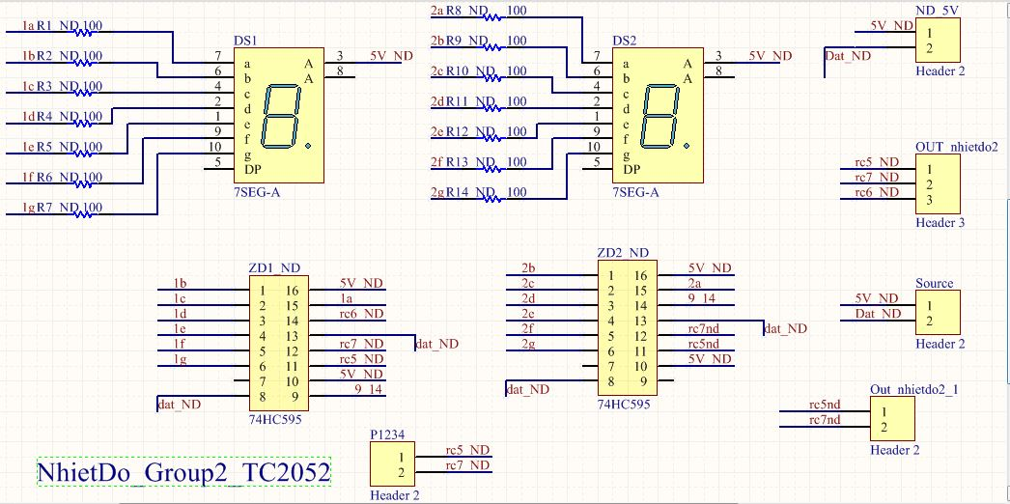
Hình 9: Mạch Nhiệt độ nguyên lý

* Mạch Layout
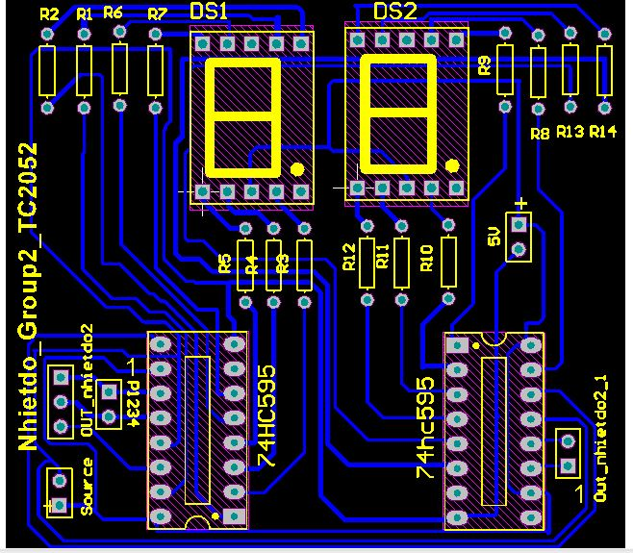
Hình 10: Mạch nhiệt độ layout

2.5. Khối DS1307
* Linh kiện sử dụng
+ IC thời gian thực DS1307
+ Nguồn 3V để nuôi DS1307 khi mất điện
+ Thạch anh: tần số 32,768KHz
+ Header nối ra ngoài
* Chức năng
+ Duy trì thời gian( tính từ lúc ta cài đặt thời gian ) giống với thực tế do Thạch anh duy trì
+ Pin 3V trở thành nguồn nuôi DS1307 khi không có nguồn 5V đầu vào.
* Mạch nguyên lý
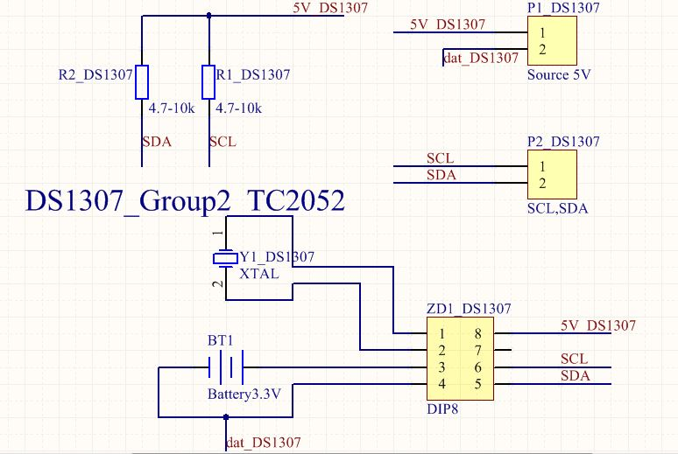
Hình 11: Mạch DS1307 nguyên lý
* Mạch Layout
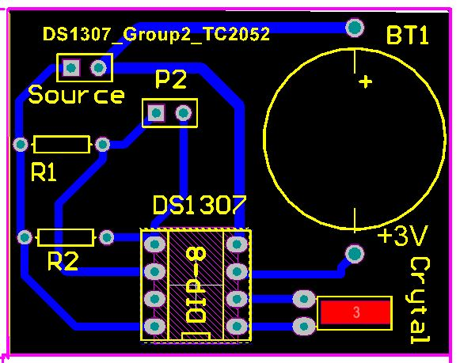
Hình 12: Mạch DS1307 layout

2.6. Khối cảm biến
* Linh kiện sử dụng
+ LM35 làm cảm biến nhiệt độ
+ Quang trở làm cảm biến sáng, kết hợp với IC LM324 để tạo tín hiệu số mức 0,1
+ Header nối ra ngoài
* Chức năng
+ LM 35 có chức năng là cảm biến nhiệt độ, dùng để nhận biết nhiệt độ trong phòng, từ đó xuất ra điện áp tương ứng để gửi tới PIC, qua bộ ADC để được tín hiệu số
+ Quang trở làm cảm biến sáng dùng để nhận biết cường độ sáng, từ đó xuất ra giá trị điện áp. Điện áp này qua LM324 để được tín hiệu số.
* Mạch nguyên lý

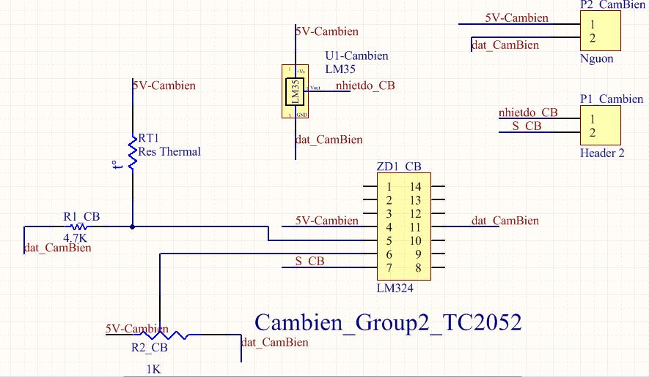
Hình 13: Mạch Cảm biến nguyên lý
* Mạch Layout
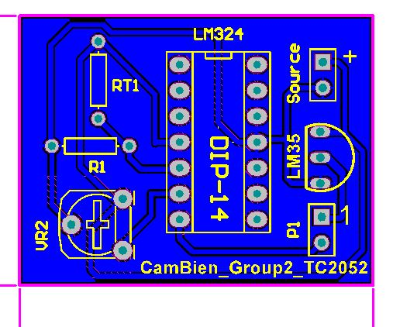
Hình 14: Mạch Cảm biến layout

2.7. Khối button
* Linh kiện sử dụng
+ Các button và switch, tụ, trở...
+ Header nối ra ngoài
* Chức năng
+ 1 button dùng để reset pic
+ 1 button dùng để điều khiển đèn sáng, tắt
+ 1 switch để điểu khiển việc cho phép cảm biến có tác động được tới việc bật tắt đèn hay không.

* Mạch nguyên lý
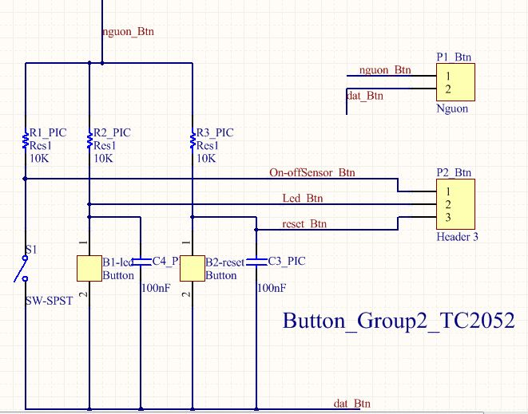
Hình 15: Mạch button nguyên lý
* Mạch Layout
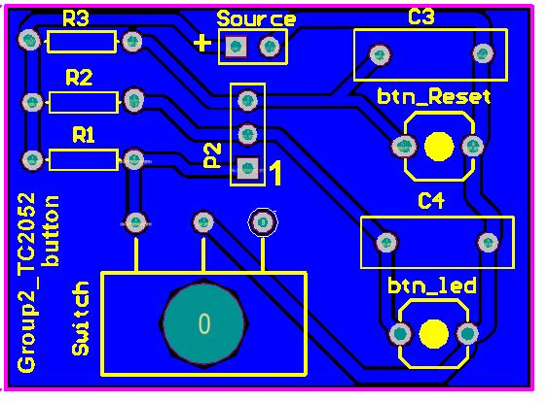
Hình 16: Mạch button layout

2.8. Khối đáp ứng
* Linh kiện sử dụng
+ Đèn 12V
+ Rơ le 12V DC
+ Transistor NPN
+ Còi chíp
+ Header nối ra ngoài
* Chức năng
+ Nhận thông tin từ Pic gửi tới để thực hiện các công việc như: bật tắt đèn, cho còi chíp kêu

* Mạch nguyên lý
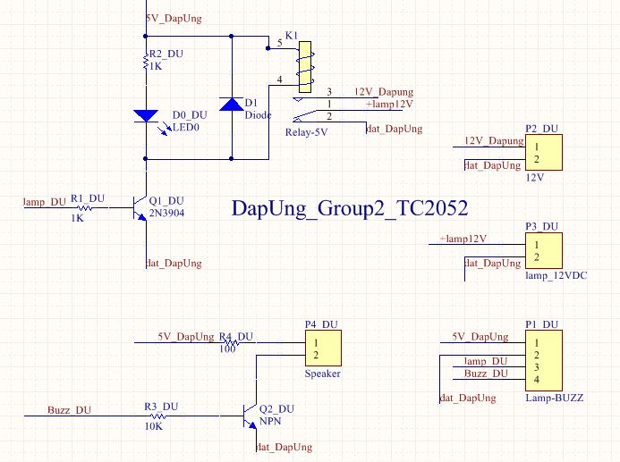
Hình 17 Mạch đáp ứng nguyên lý

* Mạch Layout
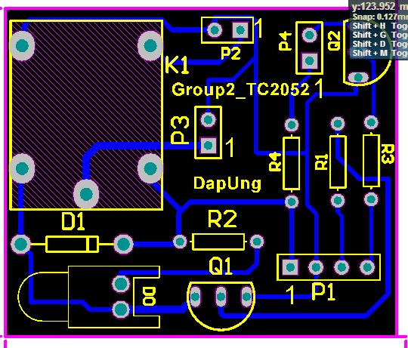
Hinh 18: Mạch đáp ứng layout

2.9. Hình ảnh thật sản phẩm
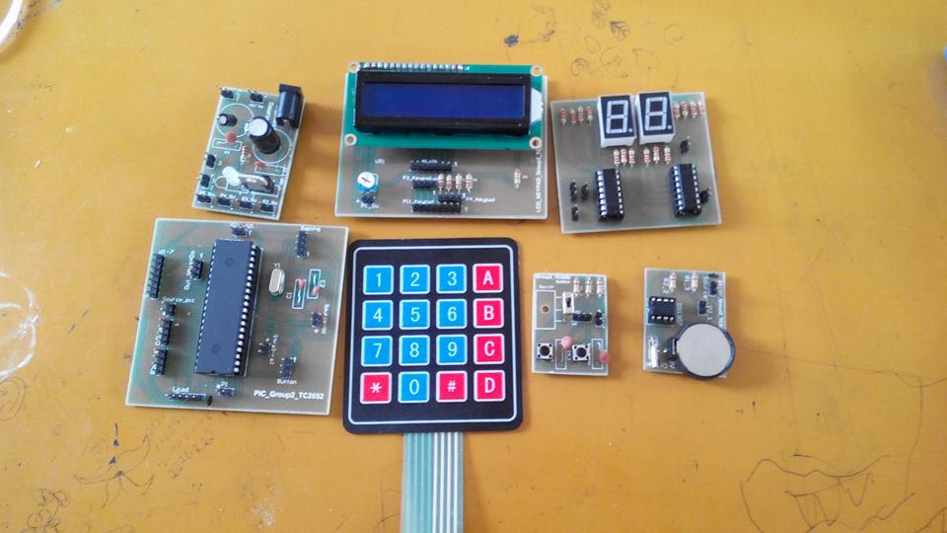
Hình 20: Hình sản phẩm trước khi nối dây

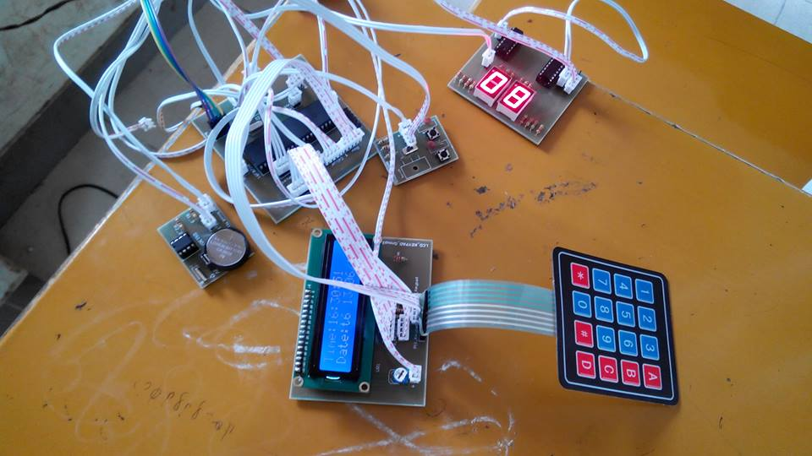
Hình 21: Hình sản phảm khi nối dây

3. Chương 3: Kết luận
* Nhóm đã hoàn thành việc đặt, hàn mạch, lắp ghép các khối.
* Kết quả:
+ Khối nguồn đã chuyển được từ 12V DC adapter sang 5V DC
+ Khối Pic đã chạy được và chạy được một số chức năng
+ Đăng nhập được vào hệ thống thông qua password.
+ Khối Button đã reset được Pic
+ Khối DS1307 đã chạy được, cài đặt được thời gian lên DS1307 và có thể đọc, ghi
kết quả lên LCD
+ Giao tiếp được giữa Keypad - Pic – LCD
+ Tuy nhiên:
→ Khối Nhiệt độ chưa hiển thị được đúng giá trị nhiệt độ
→ Khối đáp ứng chưa hoạt động được đúng gióng như mô phỏng
→ Khối cảm biến chưa kiểm tra được là có hoạt động chính xác hay chưa.

Tài liệu tham khảo
Chủ yếu tham khảo trên internet:
1. www.google.com
2. www.alldatasheet.com
3. www.codientu.org
4. www.dientuvietnam.net
5.www.banlinhkien.vn
6. Hướng dẫn của nhóm trợ giảng K54 Đại học bách khoa Hà Nội.

Phụ lục A: Software
* Phần mô phỏng được vẽ và chạy trên Proteus
* Code được lập trình và chuyển sang file hex trên PicC bằng ngôn ngữ C
* Mã nguồn được phân tách thành 6 file .c theo chức năng để dễ quản lý và dễ dàng tái sử dụng
* Nội dung các file nguồn:
→ SystemSimulation_Group2_Final.c : dùng để khai báo các thông số cho Pic và nội dung hàm menu() và hàm main()
#include <16F877a.h> // khai bao thu vien PIC 16f877a
#fuses HS, NOWDT, NOPROTECT, NOLVP // khai bao cau chi
#device 16F877*=16, ADC=10
#use delay(clock = 8000000)
#byte portA = 0x05
#byte portB = 0x06 // dia chi port B la 06h
#byte portC = 0x07 // dia chi port C la 07h
#bit rowA = 0x06.4 // chan B4 ung voi row1
#bit rowB = 0x06.5 // chan B5 ung voi row2
#bit rowC = 0x06.6 // chan B6 ung voi row3
#bit rowD = 0x06.7 // chan B7 ung voi row4
#bit portD0 = 0x08.0 // dia chi port D la 08h
#bit portE0 = 0x09.0 // dia chi chan E1
#bit portE1 = 0x09.1
#bit portE2 = 0x09.2 // dia chi port E la 09h
#bit portA5 = 0x05.5
#bit portA4 = 0x05.4
#bit portA1 = 0x05.1
#bit portA3 = 0x05.3
#bit portA2 = 0x05.2
#bit portC1 = 0x07.1
#bit portC5 = 0x07.5
#bit portC6 = 0x07.6
#bit portC7 = 0x07.7

#define LCD_ENABLE_PIN PIN_D3 // chan E noi voi D3
#define LCD_RS_PIN PIN_D2 // chan RS noi voi D2
#define LCD_RW_PIN PIN_D1 // chan RW noi voi D1
#define LCD_DATA4 PIN_D4 // D4 LCD noi voi D4
#define LCD_DATA5 PIN_D5 // D5 LCD noi voi D5
#define LCD_DATA6 PIN_D6 // D6 LCD noi voi D6
#define LCD_DATA7 PIN_D7 // D7 LCD noi voi D7
#use i2c(Master,sda=PIN_C4,scl=PIN_C3)// cau hinh giao tiep I2C che do master,
//chan sda, scl cua DS 1307 noi voi
//PIN_C4,PIN_C3 cua PIC
#include <lcd.c> // su dung thu vien lcd.c co san
#include "editDS1307.c" // su dung file nguon tu viet
#include "editLCD.c"
#include "editKeypad.c"
#include "displayTemp.c"
#include "74HC595.c"

void displayLed7(){
readLM35();
Out_595(so[dv],so[ch]);
}

//----------------------------------------------------------------------------/
void menu(){
checkmenu=0;
unsigned char select=0xff;
lcd_clear();
lcd_gotoxy(1,1);lcd_putc("->");
while(1){
displayLed7();
select = checkKeypad();
if(select=='*') mode--;
else if(select=='-') mode++;
else if(select==':') break;
switch(mode % 6){
case 0: {
lcd_gotoxy(3,1);lcd_putc("Display_Time");// displayTimeDate();
lcd_gotoxy(3,2);lcd_putc("EditTimeDate");
break;
}
case 1: {
lcd_gotoxy(3,1);lcd_putc("EditTimeDate");
lcd_gotoxy(3,2);lcd_putc("SetTimeToOff");
break;
}
case 2: {
lcd_gotoxy(3,1);lcd_putc("SetTimeToOff");
lcd_gotoxy(3,2);lcd_putc("Temperature:");
break;
}
case 3: {
lcd_gotoxy(3,1);lcd_putc("Temperature:");
lcd_gotoxy(3,2);lcd_putc("Set_Password");
break;
}
case 4: {
lcd_gotoxy(3,1);lcd_putc("Set_Password");
lcd_gotoxy(3,2);lcd_putc("Sign-Out-now");
break;
}
case 5: {
lcd_gotoxy(3,1);lcd_putc("Sign-Out-now");
lcd_gotoxy(3,2);lcd_putc("Display_Time");
break;
}
}
}
break;
}
//----------------------------------------------------------------------------
void main()
{
set_tris_A(0b00111000); // cau hinh A5,A4 ,A3 la ngo vao, con lai la ngo ra
set_tris_D(0x00); // cau hinh D la ngo ra
set_tris_B(0xf0); // cau hinh B voi B0,1,2,3,4 la ngo ra, B4,5,6,7 la ngo vao set_tris_E(0x05); // cau hinh chan E1 la ngo ra,E2,E0 la ngo vao
set_tris_C(0x00);

portD0 = 0; // set muc 0 cho d0 bdau den sang
portB = 0x0f; // set muc 1 cho cac chan b0,1,2,3
portA = 0x00;
setup_adc(adc_clock_internal); // Xhon xung lay mau ADC = xung noi.
setup_adc_ports(AN0_VREF_VREF); // Cau hinh chan analog
set_adc_channel(0); //Truoc khi doc ADC can chi ro kenh can doc
delay_ms(10);

lcd_init(); // cau hinh LCD
Init_595();
// write_eeprom(0,'6');
// write_eeprom(1,'6');
// write_eeprom(2,'6');
// write_eeprom(3,'6');
lcd_gotoxy(1,1);lcd_putc("Groups2_TC2052");
delay_ms(2000);
lcd_clear();
while(1)
{
password1=read_eeprom(0);
password2=read_eeprom(1);
password3=read_eeprom(2);
password4=read_eeprom(3);

if(isSigned==0){ // chua dang nhap
displayLed7();
signIn();
}else{
if (checkMenu==1) menu(); // sau khi dang nhap
else{
switch(mode%6){
// displayTimeDate---------------------------------------
case 0: {
while(1){
displayTimeDate();
displayLed7();
work();
unsigned char k2= checkKeypad();
if(k2=='+') {menu();break;}
}
break;
}
// EditTimeDate-------------------------------------------
case 1: {
while(1){
editTime();
unsigned char k3=0xFF;
lcd_clear();
lcd_gotoxy(1,1);lcd_putc("Press + to exit");
while(k3!='+'){
k3 = scanKeypad();
while(!scanKeypad());
}
if(k3=='+') {menu();break;}
}
break;
}
// setTimeOff-------------------------------------
case 2: {
while(1){
setTimeOff();
lcd_clear();
lcd_gotoxy(1,1); lcd_putc("TurnOffSensor!");
delay_ms(2000);
unsigned char k4=0xFF;
lcd_clear();
lcd_gotoxy(1,1);lcd_putc("Press + to exit");
while(k4!='+'){
k4 = scanKeypad();
while(!scanKeypad());
}
if(k4=='+') {menu();break;}
}
break;
}
// temperature-----------------------------------
case 3: {
lcd_clear();
while(1){
displayTemp();
unsigned char k5=0xFF;
k5= checkKeypad();
if(k5=='+') {menu();break;}
}
break;
}
//SetPassword------------------
case 4: {
while(1){
setPassword();
unsigned char k6=0xFF;
lcd_clear();
lcd_gotoxy(1,1);lcd_putc("Press + to exit");
while(k6!='+'){
k6 = scanKeypad();
while(!scanKeypad());
}
if(k6=='+') {menu();break;}
}
break;
}
//Sign-Out----------------------
case 5: {
isSigned = 0;checkmenu=1;
break;
}

}
}
}
}
}
→ Hàm editLCD.c dùng để khai báo một số thông tin cho LCD và chứa các hàm là:
unsigned char BCD2UpperCh(unsigned char bcd);// chuyen 4 bit cao so BCD sang ky tu
unsigned char BCD2LowerCh(unsigned char bcd);
unsigned char Binary2BCD(unsigned char a);
unsigned BCD2Binary(unsigned char a); // chuyen so BCD sang nhi phan
void readTime(); // doc gia tri thoi gian, ngay thang nam
void convertTime(); // chuyen doi thoi gian
void convertDate();
void displayLCD();
void lcd_clear();
void displayTimeDate();

unsigned char second,minute,hour,day,date,month,year;
// luu thong tin giay, phut, gio, thu, ngay, thang,nam
unsigned char Time[] = "00:00:00 s0";
unsigned char Datee[] = "t0 00/00/00";

unsigned char BCD2UpperCh(unsigned char bcd) // chuyen 4 bit cao so BCD sang ky tu
{
return ((bcd >> 4) + 48); // ky tu "0" trong bang ma ASCII co gia tri la 48
}

unsigned char BCD2LowerCh(unsigned char bcd)
{
return ((bcd & 0x0F) + 48); // chuyen 4 bit thap cua so BCD sang ky tu
}

unsigned char Binary2BCD(unsigned char a) // chuyen so a sang dang BCD
{
unsigned t1, t2;
t1 = a%10; // t1 la chu so hang don vi
t2 = a/10; // t2 la chu so hang chuc
t1 = t1 & 0x0F;
t2 = 0x0F & t2;
t2 = t2 << 4;
t2 = 0xF0 & t2;
t1 = t1 | t2;
return t1;
}

unsigned BCD2Binary(unsigned char a) // chuyen so BCD sang nhi phan
{
unsigned char r,t;
t = a & 0x0F;
r = 0xF0 & a;
r = r >> 4;
r = r*10 + t;
return r;
}

void readTime(){ // doc gia tri thoi gian, ngay thang nam
second = read_ds1307(0);
minute = read_ds1307(1);
hour = read_ds1307(2);
day = read_ds1307(3);
date = read_ds1307(4);
month = read_ds1307(5);
year = read_ds1307(6);
}

void convertTime(){ // chuyen doi thoi gian
Time[0] = BCD2UpperCh(hour);
Time[1] = BCD2LowerCh(hour);
Time[3] = BCD2UpperCh(minute);
Time[4] = BCD2LowerCh(minute);
Time[6] = BCD2UpperCh(second);
Time[7] = BCD2LowerCh(second);
}

void convertDate(){ // chuyen doi ngay thang nam
Datee[1] = BCD2LowerCh(day);
Datee[3] = BCD2UpperCh(date);
Datee[4] = BCD2LowerCh(date);
Datee[6] = BCD2UpperCh(month);
Datee[7] = BCD2LowerCh(month);
Datee[9] = BCD2UpperCh(year);
Datee[10] = BCD2LowerCh(year);
}

void displayLCD(){ // Hien thi len LCD
Lcd_gotoxy(1,1);Lcd_putc("Time:");
// dua con tro toi vi tri cot 1, hang 1: va viet len chu "Time:"
Lcd_gotoxy(1,2);Lcd_putc("Date:");
// dua con tro toi vi tri cot 1, hang 2: va viet len chu "Date:"
lcd_gotoxy(6,1);lcd_putc(time[0]);
lcd_gotoxy(7,1);lcd_putc(time[1]);
lcd_gotoxy(8,1);lcd_putc(":");
lcd_gotoxy(9,1);lcd_putc(time[3]);
lcd_gotoxy(10,1);lcd_putc(time[4]);
lcd_gotoxy(11,1);lcd_putc(":");
lcd_gotoxy(12,1);lcd_putc(time[6]);
lcd_gotoxy(13,1);lcd_putc(time[7]);
lcd_gotoxy(14,1);lcd_putc(" ");
lcd_gotoxy(6,2);lcd_putc("t");
lcd_gotoxy(7,2);lcd_putc(Datee[1]);
lcd_gotoxy(8,2);lcd_putc(" ");
lcd_gotoxy(9,2);lcd_putc(Datee[3]);
lcd_gotoxy(10,2);lcd_putc(Datee[4]);
lcd_gotoxy(11,2);lcd_putc("/");
lcd_gotoxy(12,2);lcd_putc(Datee[6]);
lcd_gotoxy(13,2);lcd_putc(Datee[7]);
lcd_gotoxy(14,2);lcd_putc("/");
lcd_gotoxy(15,2);lcd_putc(datee[9]);
lcd_gotoxy(16,2);lcd_putc(datee[10]);
delay_ms(100);
}

void lcd_clear() { // ham xoa lcd
lcd_send_byte(0,0x01);
delay_ms(1);
}

void displayTimeDate(){
readTime();
convertTime();
convertDate();
displayLCD();
}
→ Hàm editKeypad.c: dùng để lưu thông tin cho Keypad và một số hàm để thực hiện
unsigned char scanKeypad();// quet phim co cho doi
unsigned char checkKeypad();// quet phim khong cho
void editTime(); // ham dung de dieu chinh thoi gian hien thi tren lcd
void setTimeOff();//Cai dat thoi gian tat led
void enterPassword();
void signIn();//Ham signIn de dang nhap
void setPassword();//Ham setPassword()
void menu();// hien thi menu lua chon;

unsigned char key4x4[4][4]={'1','2','3',':',
'4','5','6','*',
'7','8','9','-',
'c','0','=','+'};
unsigned char scan_code[4]={0xE0,0xD0,0xB0,0x70}; // gia tri tra ve cho portB ung voi rowA,B,C,D duoc nhan
unsigned char hourOff=7,minuteOff=0,secondOff=0;
unsigned char password1,password2,password3,password4; //
unsigned char p1=0xFF,p2=0xFF,p3=0xFF,p4=0xFF;
int1 isSigned=0;
int1 checkMenu=1;
char mode=0;
int1 isQuit = 0;

//quet keypad
unsigned char scanKeypad(){ // co cho doi
for(int i=0;i<4;i++){ // lan luot cho colum1,2,3,4 = 0
portB=0xff-(1<<i);
for(int j=0;j<4;j++) // lan luot xet tung row
if((portB & 0xf0) == scan_code[j]){
delay_ms(100);
while((portB & 0xf0) == scan_code[j]) return key4x4[j][i];
}
}
return 0xff;
}
//--------------------------------------------------------------------
//kiem tra ban phim ban phim khong cho doi
unsigned char checkKeypad(){ // ham quet phim
unsigned char key=0xff; // ket qua tra ve cua ham checkKeypad
for(int i=0;i<4;i++){
portB=0xff-(1<<i);
if (!rowA) { delay_ms(100); while (!rowA) key = key4x4[0][i];}
if (!rowB) { delay_ms(100); while (!rowB) key = key4x4[1][i];}
if (!rowC) { delay_ms(100); while (!rowC) key = key4x4[2][i];}
if (!rowD) { delay_ms(100); while (!rowD) key = key4x4[3][i];}
}
return key;
}

//-----------------------------------------------------------------
//Cai dat thoi gian
void editTime(){ // ham dung de dieu chinh thoi gian hien thi tren lcd
lcd_clear();
lcd_gotoxy(1,1);lcd_putc("editTime-Date");delay_ms(1000);
lcd_gotoxy(1,1);lcd_putc("Time:hh:mm:ss");delay_ms(1000);
lcd_gotoxy(1,2);lcd_putc("Date:td dd/mm/yy");delay_ms(1000);
lcd_gotoxy(1,1);lcd_putc("Time:--:--:00");delay_ms(1000);
lcd_gotoxy(1,2);lcd_putc("Date:t- --/--/--");delay_ms(500);

// set hour
unsigned char h1=0xFF;
while(h1!='0' && h1!='1' && h1!='2'&& h1 != '+'){// set thanh phan dau cua hours
h1 = scanKeypad();
while(!scanKeypad());
}
if(h1=='+') {isQuit=1;goto thoat;}
lcd_gotoxy(6,1);lcd_putc(h1);delay_ms(100);
unsigned char h2=0xFF;
while(h2==0xFF||h2=='c'||h2=='='||h2=='-'||h2=='*'||h2==':'){
// set thanh phan dau cua hours
h2 = scanKeypad();
while(!scanKeypad());
}
if(h2=='+') {isQuit=1;goto thoat;}
lcd_gotoxy(7,1);lcd_putc(h2);
hour=10*(h1-48)+(h2-48);
// ma ascii cua '0' la 48
hour=Binary2BCD(hour);
delay_ms(100);

//set minute
unsigned char m1=0xFF;
while(m1==0xFF||m1=='c'||m1=='='||m1=='-'||m1=='*'||m1==':'){
// set thanh phan dau cua minute
m1 = scanKeypad();
while(!scanKeypad());
}
if(m1=='+') {isQuit=1;goto thoat;}
lcd_gotoxy(9,1);lcd_putc(m1);delay_ms(100);
unsigned char m2=0xFF;
while(m2==0xFF||m2=='c'||m2=='='||m2=='-'||m2=='*'||m2==':'){
// set thanh phan dau cua minute
m2 = scanKeypad();
while(!scanKeypad());
}
if(m2=='+') {isQuit=1;goto thoat;}
lcd_gotoxy(10,1);lcd_putc(m2);
minute=10*(m1-48)+(m2-48);
minute=Binary2BCD(minute);
delay_ms(100);

// set day
unsigned char d=0xFF;
while(d!='2' && d!='3' && d!='4' && d!='5' && d!='6' && d!='7' && d!='8' && d!='+'){ // set thanh phan dau cua minute
d = scanKeypad();
while(!scanKeypad());
}
if(d=='+') {isQuit=1;goto thoat;}
lcd_gotoxy(7,2);lcd_putc(d);
day=d-48;
day=Binary2BCD(day);
delay_ms(100);

// set date
unsigned char da1=0xFF;
while(da1!='1' && da1!='2' && da1!='3'&& da1!='0' && d!='+'){
// set thanh phan dau cua date
da1 = scanKeypad();
while(!scanKeypad());
}
if(da1=='+') {isQuit=1;goto thoat;}
lcd_gotoxy(9,2);lcd_putc(da1);delay_ms(100);
unsigned char da2=0xFF;
while(da2==0xFF||da2=='c'||da2=='='||da2=='-'||da2=='*'||da2==':'){ // set thanh phan sau cua date
da2 = scanKeypad();
while(!scanKeypad());
}
if(da2=='+') {isQuit=1;goto thoat;}
lcd_gotoxy(10,2);lcd_putc(da2);
date=10*(da1-48)+(da2-48);
date=Binary2BCD(date);
delay_ms(100);

//set month
unsigned char mo1=0xFF;
while(mo1!='0' && mo1!='1' && mo1!='+'){
mo1 = scanKeypad();
while(!scanKeypad());
}
if(mo1=='+') {isQuit=1;goto thoat;}
lcd_gotoxy(12,2);lcd_putc(mo1);delay_ms(100);
unsigned char mo2=0xFF;
while(mo2==0xFF||mo2=='c'||mo2=='='||mo2=='-'||mo2=='*'||mo2==':'){
mo2 = scanKeypad();
while(!scanKeypad());
}
if(mo2=='+') {isQuit=1;goto thoat;}
lcd_gotoxy(13,2);lcd_putc(mo2);
month=10*(mo1-48)+(mo2-48);
month=Binary2BCD(month);
delay_ms(100);

//set year
unsigned char y1=0xFF;
while(y1==0xFF||y1=='c'||y1=='='||y1=='-'||y1=='*'||y1==':'){
y1 = scanKeypad();
while(!scanKeypad());
}
if(y1=='+'){isQuit=1;goto thoat;}
lcd_gotoxy(15,2);lcd_putc(y1);delay_ms(100);
unsigned char y2=0xFF;
while(y2==0xFF||y2=='c'||y2=='='||y2=='-'||y2=='*'||y2==':'){
y2 = scanKeypad();
while(!scanKeypad());
}
if(y2=='+') {isQuit=1;goto thoat;}
lcd_gotoxy(16,2);lcd_putc(y2);
year=10*(y1-48)+(y2-48);
year=Binary2BCD(year);
delay_ms(500);

// write data into ds1307
write_ds1307(0,second); // write second
write_ds1307(1,minute); // write min
write_ds1307(2,hour); // write hour
write_ds1307(3,day); // write day
write_ds1307(4,date); // write date
write_ds1307(5,month); // write month
write_ds1307(6,year); // write year
thoat:;
break;
}

//-----------------------------------------------------------
//Cai dat thoi gian tat led
void setTimeOff(){
lcd_clear();
lcd_gotoxy(1,1);lcd_putc("setTimeOff:..");delay_ms(1000);
lcd_gotoxy(1,2);lcd_putc("TimeOff:hh:mm");delay_ms(1000);
lcd_gotoxy(1,2);lcd_putc("TimeOff:--:--");delay_ms(1000);

// set hour off
unsigned char ho1=0xFF;
while(ho1!='0' && ho1!='1' && ho1!='2'){// set thanh phan dau cua hours
ho1 = scanKeypad();
while(!scanKeypad());
}
lcd_gotoxy(9,2);lcd_putc(ho1);delay_ms(100);
unsigned char ho2=0xFF;
while(ho2==0xFF||ho2=='c'||ho2=='='||ho2=='+'||ho2=='-'||ho2=='*'||ho2==':'){ // set thanh phan dau cua hours
ho2 = scanKeypad();
while(!scanKeypad());
}
lcd_gotoxy(10,2);lcd_putc(ho2);
hourOff=10*(ho1-48)+(ho2-48); // ma ascii cua '0' la 48
delay_ms(100);

//set minute
unsigned char mo1=0xFF;
while(mo1==0xFF||mo1=='c'||mo1=='='||mo1=='+'||mo1=='-'||mo1=='*'||mo1==':'){ // set thanh phan dau cua minute
mo1 = scanKeypad();
while(!scanKeypad());
}
lcd_gotoxy(12,2);lcd_putc(mo1);delay_ms(100);
unsigned char mo2=0xFF;
while(mo2==0xFF||mo2=='c'||mo2=='='||mo2=='+'||mo2=='-'||mo2=='*'||mo2==':'){ // set thanh phan dau cua minute
mo2 = scanKeypad();
while(!scanKeypad());
}
lcd_gotoxy(13,2);lcd_putc(mo2);
minuteOff=10*(mo1-48)+(mo2-48);
delay_ms(500);
break;
}
//Ham nhap password-------------------------------------------------------------
void enterPassword(){
// nhap so thu nhat
while(p1==0xFF||p1=='c'||p1=='='||p1=='+'||p1=='-'||p1==':'||p1=='*'){
p1 = scanKeypad();
while(!scanKeypad());
}
lcd_gotoxy(1,2);lcd_putc(p1);delay_ms(100);

// nhap so thu 2
while(p2==0xFF||p2=='c'||p2=='='||p2=='+'||p2=='-'||p2==':'||p2=='*'){
p2 = scanKeypad();
while(!scanKeypad());
}
lcd_gotoxy(2,2);lcd_putc(p2);delay_ms(100);

// nhap so thu ba
while(p3==0xFF||p3=='c'||p3=='='||p3=='+'||p3=='-'||p3==':'||p3=='*'){
p3 = scanKeypad();
while(!scanKeypad());
}
lcd_gotoxy(3,2);lcd_putc(p3);delay_ms(100);

// nhap so thu 4
while(p4==0xFF||p4=='c'||p4=='='||p4=='+'||p4=='-'||p4==':'||p4=='*'){
p4 = scanKeypad();
while(!scanKeypad());
}
lcd_gotoxy(4,2);lcd_putc(p4);delay_ms(500);
}
//-------------------------------------------------------------------------------
//Ham signIn de dang nhap
void signIn(){
lcd_clear();
unsigned char demFail=0;
do{
lcd_gotoxy(1,1);lcd_putc("Enter password:");
lcd_gotoxy(1,2);lcd_putc("****");
//nhap password
enterPassword();

//so sanh password;
if((p1==password1)&&(p2==password2)&&(p3==password3)&&(p4==password4)){
lcd_clear();lcd_gotoxy(1,1);lcd_putc("Success!");delay_ms(1000);
isSigned =1;
p1=p2=p3=p4=0xff;
}
else {lcd_clear();lcd_gotoxy(1,1);lcd_putc("Fail!");demFail++;
p1=p2=p3=p4=0xff;
}
}while(isSigned==0 && demFail<2);

if(isSigned==1) break;

if(demFail==2){
while(1){
portE1=1;
}
}

}

//-------------------------------------------------------------------------------
//Ham setPassword()
void setPassword(){
lcd_clear();
lcd_gotoxy(1,1); lcd_putc("Old password:");
lcd_gotoxy(1,2); lcd_putc("****");
// Nhap Password
enterPassword();
// kiemtra do chinh xac
if((p1==password1)&&(p2==password2)&&(p3==password3)&&(p4==password4)){
p1=p2=p3=p4=0xff;
lcd_clear();
lcd_gotoxy(1,1); lcd_putc("New password:");
lcd_gotoxy(1,2); lcd_putc("****");
enterPassword();
write_eeprom(0,p1);write_eeprom(1,p2);write_eeprom(2,p3);write_eeprom(3,p4);// ghi mat khau vao eeprom
p1=p2=p3=p4=0xff;
delay_ms(1000);
lcd_clear(); lcd_putc("Done!");delay_ms(500);
}else{
lcd_clear();
lcd_gotoxy(1,1); lcd_putc("Incorrect!");delay_ms(1000);
lcd_gotoxy(1,1); lcd_putc("Old password:");
lcd_gotoxy(1,2); lcd_putc("****");
p1=p2=p3=p4=0xff;
enterPassword();
if((p1==password1)&&(p2==password2)&&(p3==password3)&&(p4==password4)){
p1=p2=p3=p4=0xff;
lcd_clear();
lcd_gotoxy(1,1); lcd_putc("New password:");
lcd_gotoxy(1,2); lcd_putc("****");
enterPassword();
write_eeprom(0,p1);write_eeprom(1,p2);write_eeprom(2,p3);write_eeprom(3,p4);// ghi mat khau vao eeprom
p1=p2=p3=p4=0xff;
delay_ms(1000);
lcd_clear(); lcd_putc("Done!");delay_ms(500);
}else {lcd_clear();lcd_gotoxy(1,1); lcd_putc("Incorrect!");
p1=p2=p3=p4=0xff;delay_ms(1000);}
}
}

//----------------------------------------------------------------------------
void work(){
if(portA5==0){ // neu portE=0, thi cho phep cam bien sang hoat dong, khong su dung button va hen gio tat dieu khien led
if(portE2==0) portD0=0; // neu troi toi thi portE2=0, khi do ta cho den sang,nguoc lai cho den tat
else portD0=1;
}else{
int1 checkE0=0;
if(portE0==0) {delay_ms(100);portD0=~portD0;}
hour=read_ds1307(2);hour=BCD2Binary(hour); // doc thoi gian hien tai roi so sanh voi timeOff
minute=read_ds1307(1);minute= BCD2Binary(minute);
second=read_ds1307(0);second= BCD2Binary(second);
if((hourOff==hour)&&(minuteOff==minute)&&(secondOff==second)) {delay_ms(100);portD0=1;}
}
}

→ Hàm Edit1307:
/*-------------------------------------------------------------------------
unsigned char read_ds1307(unsigned char address); // Ham doc gia tri ben trong thanh ghi co dia chi address cua DS1307
void write_ds1307(unsigned char address,unsigned char w_data);// Ham ghi du lieu w_data vao dia chi address ben trong DS1307
-------------------------------------------------------------------------------------------------------------*/

unsigned char read_ds1307(unsigned char address)
// Ham doc gia tri ben trong thanh ghi co dia chi address cua DS1307
{
unsigned char r_data;
I2C_Start();
I2C_Write(0xD0);
I2C_Write(address);
I2C_Stop();
I2C_Start();
I2C_Write(0xD1);
r_data=I2C_Read(0);
I2C_Stop();
return(r_data);
}
void write_ds1307(unsigned char address,unsigned char w_data)
// Ham ghi du lieu w_data vao dia chi address ben trong DS1307
{
I2C_Start();
I2C_Write(0xD0);
I2C_Write(address);
I2C_Write(w_data);
I2C_Stop();
}

→ Hàm 74HC595:
#bit SER = 0x07.6 //chan rc6 de dua du lieu ra
#bit SCK = 0x07.5 //Chân cap xung duong de dua data vào trong thanh ghi dich
#bit RCK = 0x07.7 //Khi data dã vào trong thanh ghi dich, dua mot xung ra chân này de dua data tu thanh ghi dich ra c
#define DAT_LENGTH 32

/*-------------------------------------------------------------------
unsigned char so[10] = {0b01000000,0b01111001,0b00100100,0b00110000,0b00011001,0b00010010,0b00000010,0b01111000,0b00000000,0b00010000};
void Out_595(unsigned char num1,unsigned char num2);
void Init_595(void) { // ham dinh nghia khoi tao
--------------------------------------------------------------------*/

unsigned char so[10] = {0b01000000,0b01111001,0b00100100,0b00110000,0b00011001,0b00010010,0b00000010,0b01111000,0b00000000,0b00010000};
void Out_595(unsigned char num1,unsigned char num2)
{
char i;
int32 data; // bien chua day bit can dua vao
data =num1; // so dau tien
data =(data<<8)+num2; // dich 8 bit de dua so thu 2 vao data
for(i = 0;i<16;i++){
//truyen bit co trong so cao vao truoc
if(data & 0b1000000000000000)// kiem tra bit dua vao
SER = 1; // neu bit la 1
else
SER = 0; //neu bit la 0
SCK = 1; //DUA 1 XUNG DUONG VAO CHAN SCK DE DUA DU LIEU VAO TRONG IC
SCK = 0; //DUA CHAN SCLR VE LAI MUC THAP
data =data<<1; //dich tra 1 bit
}
RCK = 1;
RCK = 0;
}

void Init_595(void) { // ham dinh nghia khoi tao
RCK = 0;
SCK = 0;
SER = 0;
}

→ Hàm displayTemp

int value; // Gia tri doc duoc o ADC
unsigned char ch, dv; // ch,dv: chu so hang chuc, hang don vi cua nhiet do

/*------------------------------------------------------------------------
void readLM35();
void convertTemp2Ch();
void displayTemp();

--------------------------------------------------------------------------*/

void readLM35(){
value = read_adc();
value = value / 2.048; // value la gia tri nhiet do
dv = value%10; // hang don vi cua gia tri nhiet do
ch = value/10; // hang chuc cua gia tri nhiet do
}

void convertTemp2Ch(){
dv=dv+48;
ch=ch+48;
}

void displayTemp(){
readLM35();
convertTemp2Ch();
lcd_gotoxy(1,1); lcd_putc("Temperature:");
lcd_gotoxy(1,2); lcd_putc(ch);
lcd_gotoxy(2,2); lcd_putc(dv);
lcd_gotoxy(3,2); lcd_putc(" oC");
}

Phụ lục B: Hướng dẫn sử dụng
+ Ban đầu cấp nguồn cho mạch
+ Lần đầu tiên, khi chưa cài đặt thời gian cho DS1307 thì LCD không hiển thị thời gian được, ta phải cài đặt thời gian(ta chỉ cần cài 1 lần, các lần sau không cần cài đặt, trừ khi DS1307 mất nguồn nuôi là pin)
+ Ban đầu: LCD hiện màn hình đăng nhập
+ Ta nhập Password thông qua bàn phím keypad
+ Nhập đúng ta sẽ đi tới màn hình Menu để lựa chọn chức năng
→ Nhấn A để chọn chức năng
→ Nhấn B để đi lên trong danh sách menu
→ Nhấn C để đi xuống trong danh sách menu
→ Nhấn D để exit
+ Khi vào 1 chức năng nào đó thì màn hình sẽ gợi ý để ta nhập các thông số.
+ Nhập xong thì nhấn “D” để thoát
+ Để reset Pic ta nhấn vào button Reset ở module button
+ Switch để điều chỉnh khả năng tác động tới đèn của cảm biến sáng
+ Ngoài ra ta có thể dùng button để điều chỉnh bật tắt đèn.

